**Acta de Constitución del Proyecto**

**Nombre del proyecto: IMPLEMENTACIÓN DE UNA SOLUCIÓN DE INTELIGENCIA DE NEGOCIOS - GOI**

**Identificador del proyecto:BI-GOI**

**Contenido**

**Información del Proyecto**

**1.- Antecedentes del Proyecto**

**2.- Propósito y Justificación del Proyecto**

**3.- Descripción del Proyecto**

**4.- Requerimientos de alto nivel**

**5.- Riesgos principales**

**6.- Objetivos**

**7. Lista de Entregables del Proyecto**

**8.- Listado de hitos**

**9.- Recursos, Roles y responsabilidades**

**10.- Criterios de aprobación**

**11- Aprobaciones**

|  |  |  |  |  |  |
| --- | --- | --- | --- | --- | --- |
| CONTROL DE VERSIONES | | | | | |
| Versión | Hecha por | Revisada por | Aprobada por | Fecha | Motivo |
| 0.1 | Wherrera |  |  | 23/01/2018 | Documento Inicial |
| 0.2 | JPol, WHerrera | RRassit, HQuispe |  | 26/03/2018 | Borrador final |

# **Información del Proyecto**

|  |  |
| --- | --- |
| **Empresa/Organización** | Banco Central de Bolivia |
| **Nombre del proyecto** | IMPLEMENTACIÓN DE UNA SOLUCIÓN DE INTELIGENCIA DE NEGOCIOS: GOI |
| **Fecha de elaboración** | 26/03/2018 |
| **Cliente** | GERENCIA DE OPERACIONES INTERNACIONALES – GOI |
| **Patrocinador principal** | David Espinoza; Jose Delgado |
| **Responsable del proyecto GSIS** | Wilbert Herrera |
| **Responsable del proyecto Area** | Francisco Lecoña; Erick Guzman |

# **1.- Antecedentes del Proyecto**

Ley 0164 de Telecomunicaciones, Tecnologías de Información y Comunicación en su artículo 77 indica: “I. Los Órganos Ejecutivo, Legislativo, Judicial, Electoral y entidades territoriales autónomas en todos sus niveles, promoverán y priorizaran la utilización del software libre y estándares abiertos en el marco de la soberanía y seguridad nacional.

Decreto supremo No 3251 del 12 de Julio de 2017 que aprueba los planes de implementación de gobierno electrónico y de software libre y estándares abiertos en el Estado Plurinacional de Bolivia.

Las funciones principales de la Gerencia de Operaciones Internacionales se encuentran:

* Administrar las operaciones de inversión de las reservas internacionales.
* Administrar las operaciones para el control y cumplimiento de las normas, políticas y límites establecidos por el Reglamento para la Administración de las reservas internacionales y la Política Anual de Inversiones.
* Administrar las operaciones para el cálculo del rendimiento de los portafolios de inversión y su comparación con los Benchmarks definidos y los distintos tipos de riesgo en la inversión de las reservas internacionales.
* Administrar el registro, control y seguimiento de la deuda externa pública y privada, generando las estadísticas oficiales del endeudamiento externo del país.
* Atender en forma oportuna los pagos de obligaciones de la deuda externa pública.
* Administrar las operaciones del Convenio de Pagos y Créditos Recíprocos de la Asociación Latinoamericana de Integración (ALADI).
* Administrar las operaciones de asignación de divisas a los sectores privado (Bolsín) y público y otras operaciones cambiarias.
* Proponer políticas relacionadas a la administración de las reservas internacionales, a la política cambiaria y al endeudamiento externo.
* Administrar la generación de información para la toma de decisiones referida a las operaciones internacionales.
* Ejecutar y controlar el cumplimiento de los contratos suscritos por el BCB relacionados con las operaciones de la Gerencia.

Estructura organizacional:

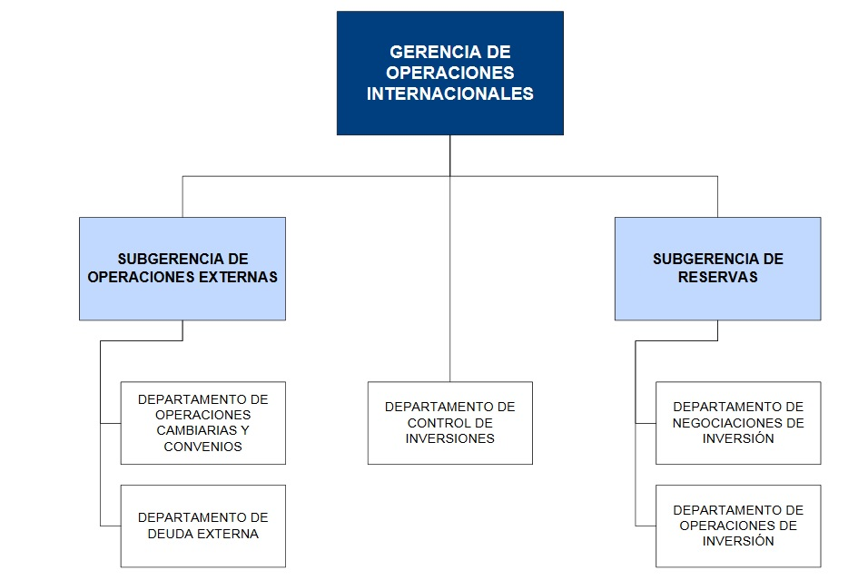

# **2.- Propósito y Justificación del Proyecto**

Responder a las necesidades de acceso a la información de manera rápida, eficiente y oportuna.

Responder a las políticas de estado en relación al cambio de tecnología de software libre para la implementación de soluciones de Inteligencia de Negocios en el BCB.

Necesidad de la Gerencia de Operaciones Internacionales de contar con tecnologías informáticas que faciliten el acceso a la información con flexibilidad y agilidad para generar reportes gerenciales.

# **3.- Descripción del Proyecto**

Implementar una solución de Inteligencia de Negocios que comprenda:

* extracción de datos provenientes de diferentes orígenes según relevamiento de requerimientos
* centralización de datos en un único repositorio destinado al análisis de datos históricos.
* explotación y exposición de datos a través de herramientas de análisis y reporteo de información procesada
* automatización de los procesos de extracción, transformación y carga de datos.

# **4.- Requerimientos de alto nivel**

Contar con herramientas de software que cumplan los requerimientos de: rendimiento, seguridad y disponibilidad de la información.

Contar con un sistema informático que le permita generar reportes dinámicos, es decir que permita adicionar, quitar o intercambiar columnas a criterio del usuario.

Contar con un sistema informático que permita visualizar información del negocio en Dashboards o tableros Ejecutivos por distintos criterios de filtrado.

Contar con herramientas que cumplan con la ley de software libre.

Lograr que los usuarios se adecuen al uso del nuevo sistema, conozcan sus bondades y aprendan a optimizar su tiempo con el uso del mismo.

Diseñar los reportes definidos por área de la GOI:

* **Deuda Externa**
  + Boletín informativo del estado de la deuda externa
  + Desembolsos por Acreedor y Sector Económico
  + Pagos de Préstamos
  + Saldos adeudados y por desembolsar
  + Transferencia Neta por Acreedor y País
* **Control de Inversiones**
  + Rendimientos históricos por portafolio y Benchmarks
  + Gráficas y evolución rendimientos de las reservas internacionales y fondos de terceros
  + Posiciones de los portafolios
  + Gráficas y reportes de riesgo
  + Reservas por sector, calificación, país, emisor y sus respectivas gráficas de serie histórica
* **Operaciones de Inversión** 
  + Estado de las Reservas Internacionales según portafolios
  + Información de Flujos (Saldo Anterior, Créditos, Débitos, Saldo Actual)
  + Reporte de Precios de Cierre
  + Saldos de movimientos de tesorería - Bóvedas
  + Ingreso y salida de divisas
  + Swifts: mensajes elaborados por departamento
* **Negociación e Inversión**
  + Boletín informativo semanal de inversiones
  + Informe “Cero Tres”

# **5.- Riesgos principales**

* Las empresas interesadas no cumplan con los términos del contrato.
* Se declare desierta la convocatoria
* No exista compromiso en el acompañamiento del proyecto.

# **6.- Objetivos**

Diseñar e implementar una solución de Inteligencia de Negocios para el proceso de información de la Gerencia de Operaciones Internacionales fundamentado en los requerimientos del usuario (ERS).

Automatizar los procesos de extracción de datos, transformación y carga destinado a los diferentes áreas de la GOI provenientes de las fuentes de datos:

* COIN
* ABACUS
* SIGADE
* Bloomberg
* Axiom
* Planillas Excel

Implementar el datamart contable

Carga histórica de al menos 5 años en los datamarts seleccionados.

# **7. Lista de Entregables del Proyecto**

|  |  |
| --- | --- |
| **Nombre** | **Descripción** |
| Informe de justificación del proyecto – detalle | Documento que determina los límites y el alcance del proyecto. |
| Solución de BI | Plataforma de explotación de la solución. |
| Documento de especificación de requerimientos | Detalle del relevamiento de requerimientos. |
| Documento de Términos de Referencia | Documento de especificación de la contratación de la empresa que implemente la solución. |
| Documento de Diseño de la solución a implementar | Documento que detalla la manera a implementar la solución. |
| Manual del usuario | Documentación de ayuda y soporte. |
| Datamart de operaciones contables | Operaciones contables registradas en COIN |
| Datamart de operaciones de deuda externa | Información proveniente de SIGADE sobre deuda externa |
| Datamart de reservas, inversiones y títulos | Información proveniente de ABACUS, Bloomberg y Axion |
| atamart de ingreso y control de divisas | Información proveniente del registro de ingreso y salida de divisas |

# **8.- Listado de hitos**

|  |  |  |
| --- | --- | --- |
| **Nro** | **Hito** | **Fecha impuesta** |
| 1. | Aprobación del acta de constitución del proyecto | 28/03/2018 |
| 2. | Aprobación de los Términos de Referencia | 13/04/2018 |
| 3. | Aprobación del documento de Especificación de requerimientos | 18/06/2018 |
| 4. | Firma de contrato con la empresa proveedora del servicio | 15/07/2018 |
| 5. | Aprobación del documento de diseño (arquitectura …) | 15/09/2018 |
| 6. | Entrenamiento de usuario en la nueva plataforma (Fase I) | 01/11/2018 |
| 7. | Aprobación de la pruebas con el área solicitante (Fase I) | 30/11/2018 |
| 8. | Puesta en producción de la plataforma de Datawarehouse (Fase I) | 28/12/2018 |

# **9.- Aprobaciones**

______________________________ ______________________________

José Delgado David Espinoza

______________________________ ______________________________

Erick Guzman Francisco Lecoña

______________________________ ______________________________

Rodrigo Rassit Wilbert Herrera